Востребованность выпускников НТГСПИ 2020 года

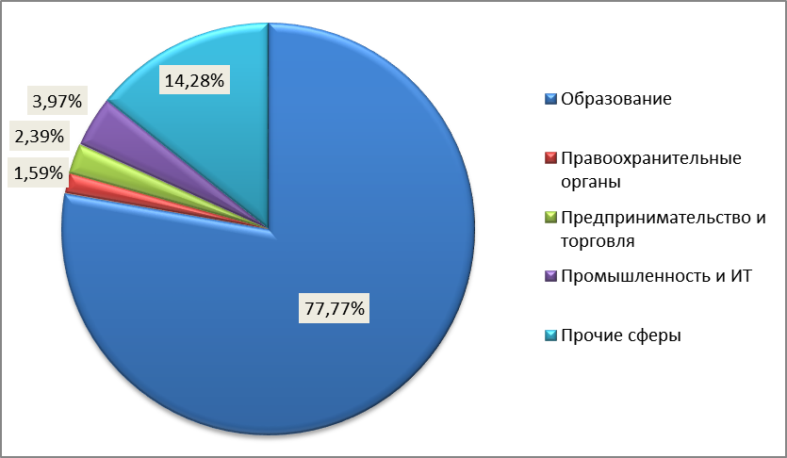

В 2020 году наш институт окончили 168 студентов очной формы обучения, получившие дипломы о высшем образовании с квалификацией «бакалавр». Из числа выпускников 39 человек получили дипломы с отличием (23,21%).
По сведениям, имеющимся на 1 октября 2020 года, трудоустроено 126 выпускников, что составляет 75% от общего выпуска и превышает показатели предыдущего года почти на 5%.
10 человек (5,95%) продолжают профессиональное обучение на следующем уровне подготовки по очной форме обучения. Еще 10 человек поступили в магистратуру на заочную форму обучения.
6 выпускников (3,57%) призваны в ряды Вооруженных Сил РФ.
26 человек не трудоустроено, либо по ним отсутствует информация, что составляет 15,48% от общего количества выпускников, это почти на 2% меньше по сравнению с результатами прошлого года.
В целом, выпускники института, получившие высшее образование, востребованы и работают в различных сферах деятельности:
– 77,77% от общего количества трудоустроенных выпускников работают в системе образования: учителями, педагогами дополнительного образования, психологами и социальными педагогами, воспитателями в дошкольных образовательных учреждениях, в детских домах и т.д.;
– 1,59% – трудоустроены в органах исполнительной власти и в правоохранительных органах (инспекторами по делам несовершеннолетних, дознавателями в следственных отделах, участковыми оперуполномоченными), а также в банках и других финансовых учреждениях;
– 2,39% – работают в сфере предпринимательства и торговли, в сфере обслуживания и в экономике (менеджерами по рекламе, по продажам, продавцами-консультантами, открывают собственное ИП, банкиры и т. д.);
– 3,97 % – в сфере информационных технологий и промышленности (программистами, системными администраторами, технологами, лаборантами химического анализа, экологами, менеджерами, переводчиками, экономистами, менеджерами по развитию проектов);
– 14,28% работают в прочих сферах.
Выпускники так же воспользовались возможностью получения дополнительного образования в Центре дополнительного профессионального образования НТГСПИ. Еще будучи студентами, они прошли курсы повышения квалификации или освоили программы профессиональной переподготовки, получив дополнительные профессиональные компетенции в стенах института.
По специальности трудоустроено 98 (78%) выпускников.
Абсолютное большинство выпускников нашего института (81,74 %) работают в Уральском регионе, в том числе в Нижнем Тагиле – 57,14%, из них большая часть в системе образования нашего города.

